"Raz słońce, raz ulewa"
Potrzebne będą stare gazety lub kartki oraz plastikowa butelka z ryżem lub grochem
Wyskocz jak najwyżej - chwyć dziecko za ręce i razem można w rytm muzyki spacerujcie w kole, gdy muzyka ucichnie (lub na umówiony sygnał) przykucnijcie, przestajemy się trzymać za ręce i na hasło "w górę" wyskakujemy jak najwyżej. Zabawę można , a nawet jest wskazane wykonywać całą rodziną ;) - powtarzamy zabawę kilka razy.
Raz słońce, raz ulewa - rozkładamy na podwórku "kamienie",[ mogą to być kawałki tkanin, stare gazety (obciążone kamykami), cokolwiek, na co dziecko wskoczy]. Na hasło: Świeci słońce - poruszamy się po podwórku omijając "kamienie". Na hasło: Ulewa - wskakujemy na kamienie. Całą zabawę powtarzamy kilka razy.
Skoki małe, skoki duże - do przeprowadzenia tej zabawy potrzebujemy pustej plastikowej butelki wypełnionej ryżem, grochem itp., która będzie dla nas źródłem dźwięku. Na dźwięki ciche nisko podskakujemy. Na dźwięki głośne wysoko skaczemy. Kiedy podczas zabawy prowadzący poda hasło: Stop! - trzeba się zatrzymać nie tracąc równowagi. Powtarzamy zabawę kilka razy.
Wskocz do hula - hop - jeśli nie mamy hula - hop, układamy kształt obręczy z kawałka sznurka lub innego materiału. Dziecko podskakuje wokół obręczy lub po całym podwórku z nogi na nogę, ręce na biodrach. Na jedno klaśnięcie - wskakujemy do obręczy na jednej nodze. Na dwa klaśnięcia - wskakujemy obunóż. Na trzy klaśnięcia - wskakujemy obunóż, ale bokiem.
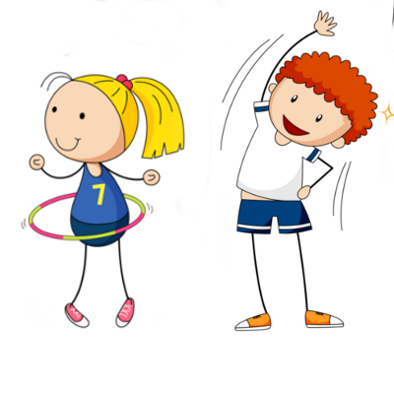
Kałuże - rozkładamy na podwórku lub podłodze w pomieszczeniu kilka kartek A4 - "małe kałuże" (mogą być stare gazety) i kilka większych - "duże kałuże". Do zabawy wykorzystujemy naszą butelkę z ryżem. Na krótkie, rytmiczne dźwięki przeskakujemy obunóż "małe kałuże". Natomiast głośne, zdecydowane dźwięki to sygnał, by naśladować zakładanie kaloszy, wskoczyć do "dużej kałuży" i tupać w niej nogami. Zabawę powtarzamy kilka razy.

